הספר **פטריוטים ללא מולדת** חושף את אחד הזרמים החשובים ביהדות הונגריה, שעד היום לא דובר בו רבות – האורתודוקסיה המודרנית.

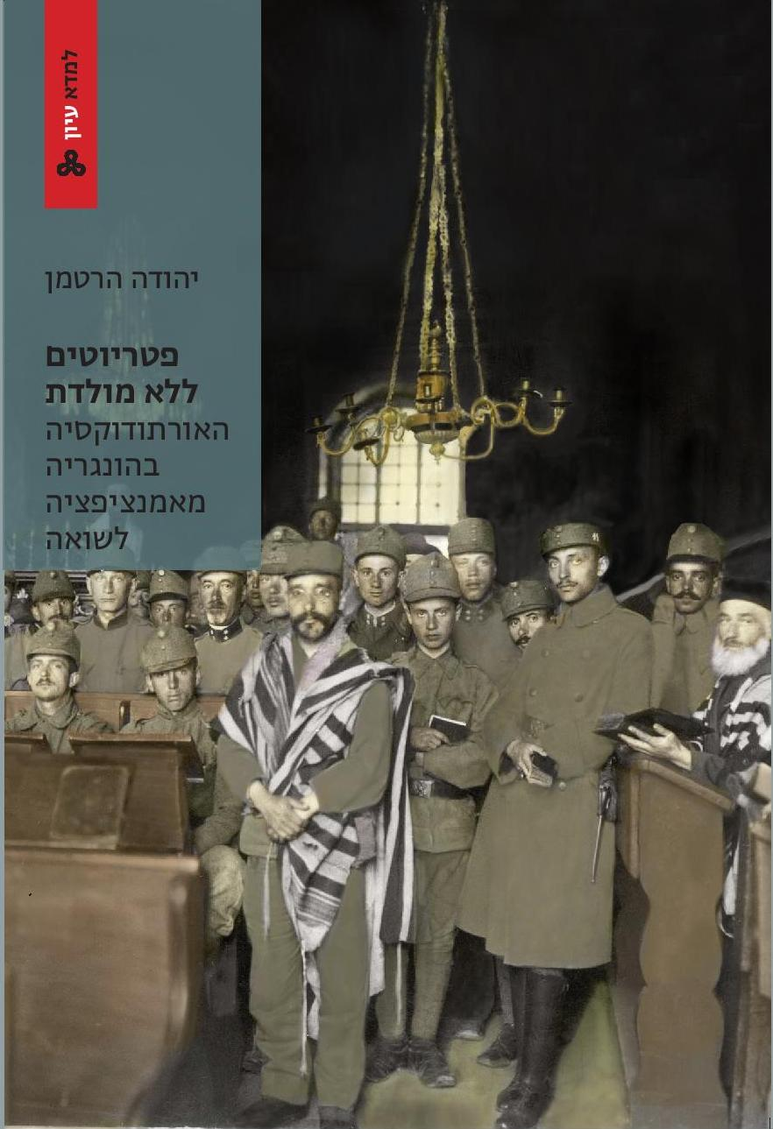

המחקר שבבסיסו של הספר בוחן את החברה היהודית בהונגריה במאות ה-19 וה-20, באמצעות העיתונות היהודית והספרות הרבנית, ומראה כי מתקופת האמנציפציה ואילך התפתחה במרכזה דתיות מודרנית נרחבת, שלא ראתה סתירה בין דבקות במסורת ובין השתלבות במדינה. יהדות הונגריה מצטיירת כיהדות של קצוות – קנאי-דת דוחי מודרניות מול מתבוללים ליברלים־ניאולוגים מאבדי זהות. הקרע בין הזרמים בהונגריה העצים דימוי זה ויצר תחושה של הפרדה דיכוטומית בין הקטבים. שתי קבוצות קיצוניות אלה אכן היו קיימות ואף בולטות ביהדות הונגריה, בעיקר לפני מלחמת העולם הראשונה, אולם בציבור היהודי, כמו בכל ציבור אחר, היה מגוון של גישות. במחקר הנוכחי אחלוק על התיאור הדיכוטומי המקובל, ואצביע על קבוצת ביניים אורתודוקסית משמעותית – משתלבת, מודרנית וגם נאמנה למורשתה, קבוצה שעברה אקולטורציה אך לא אסימילציה – ניאו־אורתודוקסיה נוסח הונגריה.

פניה המודרניות של אורתודוקסיה זו התגלו בפתיחותה למדינת הלאום ההונגרית, לתרבותה ולעמה, ביחסה להשכלה ולעולם הידע הכללי. תגובותיה של האורתודוקסיה לאנטישמיות, היו אף הן מודרניות וחרגו לרוב מהדפוסים המסורתיים.

ואולם, ניסיון ההשתלבות של האורתודוקסים ויתר היהודים לא עלה יפה. הספר עוקב אחר מסעם של יהודי הונגריה מהאמנציפציה ועד לשואה ומנסה לעמוד על התנאים שהביאו אותם עד לרגע האחרון לאמון מלא ביושרה של האומה שאימצו להם למולדת. מדוע האמינו כי להם זה לא יקרה? מדוע הופתעו וכיצד לא הבחינו באסון המתקרב?

זהו סיפורה של קהילה שהרגישה נטועה בארצה, תרמה רבות לקידומה ופיתוחה אך בסופו של דבר נדחתה – סיפורם של פטריוטים ללא מולדת.

הספר יפורסם בשנת 2022 בארה"ב ע"י Academic Studies Press.